**FORMATO PARA EL DESARROLLO DE COMPONENTE FORMATIVO**

|  |  |
| --- | --- |
| PROGRAMA DE FORMACIÓN | DISEÑO Y PATRONAJE DE COMPLEMENTOS (MARROQUINERIA) |

|  |  |  |  |
| --- | --- | --- | --- |
| COMPETENCIA | 291501043. Modelar marroquinería manualmente de acuerdo con especificaciones técnicas establecidas. | RESULTADOS DE APRENDIZAJE | .  291501043-04. Aplicar funcionalidades versátiles a los modelos en desarrollo. |

|  |  |
| --- | --- |
| NÚMERO DEL COMPONENTE FORMATIVO | 03 |
| NOMBRE DEL COMPONENTE FORMATIVO | Guía práctica de confección en marroquinería |
| BREVE DESCRIPCIÓN | La idea fundamental en este componente es ofrecer un enfoque detallado sobre la confección de productos de marroquinería, destacando el armado, la costura y el acabado de cada pieza. A través de una guía estructurada, se aprenderán los pasos esenciales para lograr artículos estéticamente atractivos y funcionalmente resistentes. |
| PALABRAS CLAVE | Acabado, armado, costura, diseño y patronaje. |

|  |  |
| --- | --- |
| ÁREA OCUPACIONAL | 4 - CIENCIAS SOCIALES, EDUCACIÓN, SERVICIOS GUBERNAMENTALES Y RELIGIÓN. |
| IDIOMA | Español. |

# **TABLA DE CONTENIDOS**

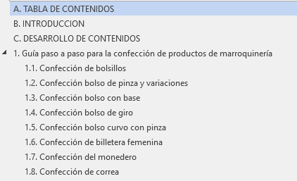

# **INTRODUCCION**

La marroquinería es un arte y una industria que combina diseño, funcionalidad y precisión en la confección de productos de cuero y otros materiales. Para garantizar la calidad y resistencia de estos artículos, es fundamental seguir un proceso técnico estructurado que abarca desde el diseño hasta el ensamblaje final; por tal razón, se presenta una guía paso a paso que facilitará la confección de productos de marroquinería, abordando técnicas clave como el armado, la costura y la aplicación de acabados.

# DESARROLLO DE CONTENIDOS

# **Guía paso a paso para la confección de productos de marroquinería**

En el sector de la marroquinería, al igual que en otros ámbitos productivos, es fundamental seguir una serie de fases secuenciales para el desarrollo de un producto. Este material de formación se centra en las tres últimas etapas del proceso productivo.

En la fabricación de artículos de marroquinería es crucial conocer los conceptos de armado y costura, estas actividades consisten en montar una pieza sobre otra mediante adhesivos y posteriormente, unirlas con puntadas manuales o mecánicas. Este proceso no solo define la resistencia del producto, sino que también influye en su estética y acabado.

Para la confección de bolsos, es recomendable comenzar con el armado de los bolsillos y la colocación de chapetas, siempre teniendo en cuenta el diseño seleccionado.

## **Confección de bolsillos**

La confección de bolsillos es un aspecto clave en la producción de accesorios como bolsos y billeteras, ya que cumplen diversas funciones que pueden diferenciar un producto de otro; existen principalmente dos tipos de bolsillos utilizados en este proceso:

* **Bolsillo porta celular**
* **Bolsillo con cierre**

La correcta elaboración de estos elementos contribuye tanto a la funcionalidad como a la estética del producto final, asegurando su calidad y atractivo en el mercado.

**Bolsillo porta celular**

La función del bolsillo porta celular es, como su nombre indica, permitir el almacenamiento de un teléfono móvil. Para garantizar su eficacia, este accesorio debe someterse a un proceso de confección particular que implica no solo conocer, sino también ejecutar rigurosamente una serie de fases y pasos específicos.

**Figura 1. *Bolsillo porta celular***



Fuente SENA

Paso 1: ubique de manera centrada el bolsillo en el forro, teniendo en cuenta las pinzas y dejando 5 cm en la parte superior. Una vez ubicado el bolsillo debe pasar una costura vertical a partir del cuarto punto superior al cuarto punto inferior.

Paso 2: pase costuras por el lateral derecho, luego por la parte inferior teniendo en cuenta realizar el doblez en cada marcación de puntos para confeccionar las pinzas del porta celular. Por último, continúe la costura por el lateral izquierdo. Recuerde rematar al iniciar y al terminar cada costura.

**Figura 2. Costuras**

Fuente SENA

**Bolsillo con cierre**

La función del bolsillo con cierre es permitir el almacenaje de objetos de forma segura y que no se salgan con el movimiento provocado por el usuario.

El bolsillo con cierre requiere de un proceso de confección distinto al de otro tipo de bolsillos. Por ende, es necesario conocer y aplicar cada uno de los pasos que permiten la construcción adecuada del bolsillo con cierre.

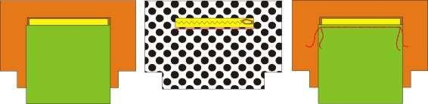**Figura 3. *Bolsillo con cierre***

Fuente SENA

La elaboración del bolsillo con cierre se realizará sobre el forro opuesto, previamente preparado, utilizando el cartón y el cierre. Luego, se posicionará el forro interno del bolsillo, doblado 0.8 cm, de manera que la costura inferior coincida con la parte inferior del cierre. Sobre el derecho, se pasarán las costuras sin rematar ni al inicio ni al final.

A continuación, retire el bolsillo de la máquina, dé vuelta y saque las hebras por el revés para anudarlas. Posteriormente, coloque el extremo inferior del forro interno del bolsillo sobre la parte superior del cierre. Con el derecho, inicie la costura en uno de los extremos de la costura inferior y recorra el contorno de la caja sin rematar al inicio ni al final; una vez finalizado, retire el bolsillo de la máquina, extraiga las hebras por el revés y anúdelas.

Por último, cierre los lados del bolsillo realizando una costura que remate al inicio y al final. De este modo, el bolsillo quedará oculto en el revés del forro principal, mostrando en el derecho únicamente el cierre.

## **Confección bolso de pinza y variaciones**

En este espacio se expondrán diferentes etapas y variaciones en la confección de bolsos de pinza, con cambios en los colores, tamaños y detalles como solapas y bolsillos. Estos diseños permiten adaptar el modelo a diversas necesidades y estilos.

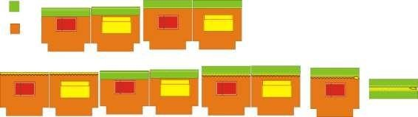**Figura 4****. *Bolso de pinza y variaciones***

Fuente SENA

Para confeccionar el bolso de pinza, lo primero que debe hacer es unir los porta cierres o falsos internos con los forros del cuerpo, si lo va a confeccionar con cierre, debe ubicarlo entre estas dos piezas y con los dientes del cierre encontrados con el porta cierre, debe realizar esta operación para ambas caras del bolso y así poder formar el cierre, una vez unidos debe poner la llave del cierre y pespuntar sobre el porta cierre.

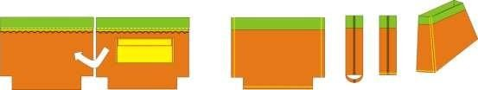**Figura 5. *Unión de porta cierre***

Fuente SENA

Una los laterales y la parte inferior de los forros, tal como muestra la animación. Abra las pinzas y pase costura en cada una, rematando al inicio y al final. Realice el mismo proceso con los cuerpos del material externo del bolso.

## **Confección bolso con base**

Para confeccionar el bolso con base, lo primero es envivar la base. Luego, para sellar el vivo, corte un cuadrado de 2 cm x 2 cm del mismo material y úselo para envolver ambas puntas del vivo y remátelo.

**Figura 6. *Confección bolso con base***



**Fuente SENA**

Una los laterales del cuerpo del bolso con una costura, superponiéndolos de manera que ambos queden “derecho con derecho”. Es importante rematar al inicio y al final de cada costura para garantizar mayor resistencia.

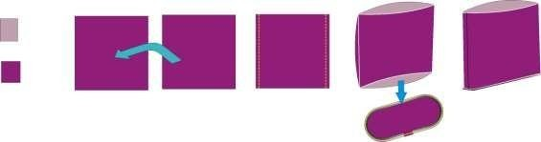**Figura 7. *Confeccionar el bolso con base***

**Fuente SENA**

A continuación, fije la base envivada y la boca inferior del cuerpo del bolso con una costura, siguiendo las indicaciones de la figura. Para evitar que la base se desplace, primero asegúrela con remates en la parte superior, inferior y en los puntos medios de los laterales.

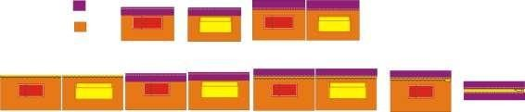**Figura 8. *Confección con cierre***

Fuente SENA

Ahora una los porta cierres o falsos internos con los forros del cuerpo, si lo va a confeccionar con cierre, debe ubicarlo entre estas dos piezas y con los dientes del cierre encontrados con el porta cierre, debe realizar esta operación para ambas caras del bolso y así poder formar el cierre, una vez unidos debe poner la llave del cierre y pespuntar sobre el porta cierre.

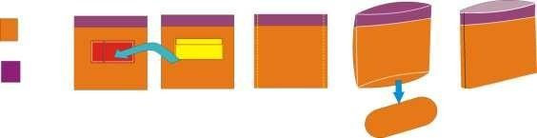**Figura 9. *Fijar base envivada***

Fuente SENA

Una los laterales de los forros del bolso con costura montando uno sobre otro de manera que ambos se encuentren derecho con derecho, recuerde rematar al inicio y al final de cada costura.

**Figura 10. *Unir laterales***

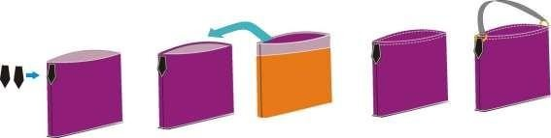

Fuente SENA

Una vez finalizadas las estructuras, fije las chapetas al cuerpo externo del bolso de manera simétrica y asegúrelas con pespunte. A continuación, doble el borde del forro hacia el revés y repita el mismo procedimiento con el bolso externo, aplicando solución de caucho en ambas piezas. Realice cortes de descarga en las uniones de costura superiores e introduzca el forro dentro del bolso exterior, asegurándolos con pespunte, como se muestra en la figura. Por último, instale los herrajes y la cargadera según el diseño.

## **Confección bolso de giro**

Para confeccionar el bolso de giro, comience uniendo los porta cierres o falsos internos con sus respectivos forros, colocando el cierre entre ambas piezas, con los dientes orientados hacia el porta cierre externo. Este proceso se conoce como "entalegar cierre". Repita esta operación en ambas caras del bolso para formar el cierre completo. Una vez unidos, inserte la llave del cierre y realice un pespunte sobre el porta cierre externo para asegurar la estructura.

**Figura 11. *Bolso de giro***

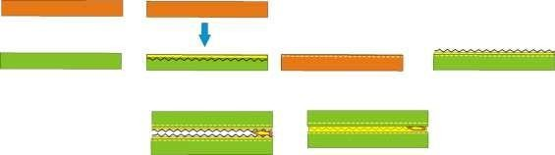

Fuente SENA

Ahora, coloque cada extremo del cierre previamente preparado entre el corte del giro en material y el corte del giro en forro, asegurándose de que el cierre quede alineado con el lado derecho del material exterior del giro. Este procedimiento debe realizarse de la misma manera en ambos extremos y se conoce como "entalegar".

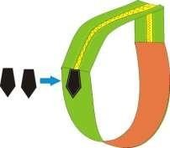**Figura 12. *Entalegar***

Fuente SENA

En el bolso de giro, las chapetas se ubican en los laterales, específicamente en la parte superior del giro. Por ello, es fundamental confeccionarlas antes de unir el giro a los cuerpos. estas deben fijarse con pespuntes de manera simétrica en ambos lados, considerando que su tamaño dependerá de los herrajes a utilizar. Es importante prestar especial atención durante su confección, asegurándose de unirlas únicamente al cuerpo exterior del giro. Para ello, se debe separar el giro de forro, de modo que el pespunte solo se aplique sobre el giro de cuero.

Posteriormente, una los cuerpos con su respectivo forro mediante una costura en el perímetro. Una vez completado este paso, proceda a envivar ambos cuerpos. Para sellar corte un cuadro de 2 cm x 2 cm del mismo material del bolso, envuelva con él ambas puntas del “vivo” y remate para asegurar un acabado limpio.

**Figura 13. *Unir las piezas***

Fuente SENA

Finalmente, rodee los cuerpos con el giro y el cierre previamente unidos. Comience fijando una cara y luego la otra, asegurando una correcta alineación; para garantizar que el giro se mantenga en su lugar, aplique pespuntes con precisión y uniformidad.

**Vivo:** es una tira de material, generalmente de cuero o tela, que se coloca en los bordes de un bolso para reforzarlo y darle un acabado estético.

Para asegurar que el giro no se desplace, primero fíjelo con remates en la parte superior, inferior y en los puntos medios de los laterales, garantizando que el cierre quede alineado y equidistante en ambos lados. Finalmente, ribetee el interior e instale los herrajes y la cargadera según el diseño.

**Figura 14. *Ribetear***

**Fuente SENA**

La variación de este diseño consiste en añadir una tapa a la estructura del bolso; para confeccionarla, cierre el perímetro inferior con una costura por el revés del material, asegurándose de que los lados derechos queden enfrentados. Luego, voltee la pieza al derecho y realice un pespunte en el perímetro previamente unido. A continuación, doble la parte superior y únala con pespunte a la parte posterior del bolso; si desea incorporar esta variación, es fundamental realizar este procedimiento antes de ensamblar los cuerpos al giro.

## **Confección bolso curvo con pinza**

La confección de un bolso curvo con pinza inicia con la costura de las pinzas para dar volumen, paso seguido, se unen los cuerpos con su forro, asegurando la curvatura. Posteriormente, se fija el cierre y se ensambla el giro de forma simétrica; para terminar el bolso se instalan los herrajes y la cargadera para un acabado funcional, como se expone en la figura.

**Figura 15. *Bolso curvo con pinza***

**Fuente SENA**

Para confeccionar este bolso, comience cerrando las pinzas tanto en los forros como en los cuerpos exteriores. Luego, una los porta cierres o falsos internos con los forros del cuerpo. Si el diseño incluye un cierre, colóquelo entre estas dos piezas, asegurándose de que los dientes queden orientados hacia el porta cierre. Repita este procedimiento en ambas caras del bolso para formar el cierre completo.

Finalmente, inserte la llave del cierre y realice un pespunte sobre el porta cierre para reforzar la estructura, como se expone en la figura:

**Figura 16. *Cerrar pinzas***

**Fuente SENA**

Una los perímetros de los forros con costura, asegurándose de rematar al inicio y al final de cada puntada, tal como se evidencia en la figura, realice el mismo procedimiento con los cuerpos del material externo del bolso. Una vez terminadas las estructuras, fije las chapetas de manera simétrica al cuerpo externo del bolso y asegúrelas con pespunte para garantizar su estabilidad y acabado.

Doble la boca del forro hacia el revés y realice el mismo procedimiento con el bolso externo, aplicando solución de caucho en ambas piezas. Luego, haga cortes de descarga en las uniones de costura superiores e inserte el forro dentro del bolso exterior; asegúrelos con pespunte, tal como se muestra en la figura, debe instalar los herrajes y la cargadera según el diseño.

**Figura 17. *Pegado chapetas***

**Fuente SENA**

## **Confección de billetera femenina**

👜 **Paso 1: pegado del forro**  
🔸 Aplica cemento de contacto XL en el reverso del primer porta documentos.  
🔸 Adhiere el primer lado del forro en la parte inferior de la primera incisión.

👜 **Paso 2: fijación del otro extremo**  
🔸 Pega el otro extremo del forro en la parte superior de la misma abertura del porta documentos.

👜 **Paso 3: repetición del proceso**  
🔸 Realiza este procedimiento en cada abertura.  
🔸 Asegúrate de colocar el forro correspondiente en cada sección.

👜 **Paso 4: sellado de bordes**  
🔸 Usa tinta marroquinera para sellar los bordes y lograr un acabado profesional.

**Figura 18. *Partes billetera***

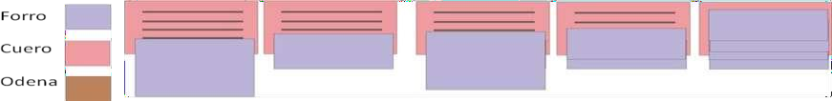

**Fuente SENA**

**Figura 19. *Cemento de contacto XL***



Como referencia se adjunta este cemento de contacto XL que es un adhesivo ampliamente utilizado en diversas aplicaciones. En el mercado, se pueden encontrar múltiples marcas que ofrecen este tipo de producto, cada una con características y especificaciones particulares.

<https://www.tiendascalypso.com/pegante-xl-497/p>

Otra pieza que debe preparar es la parte superior, donde debe adherir el refuerzo al cuerpo de cuero por el revés, asegurándose de dejar libre un perímetro de 0.8 cm.

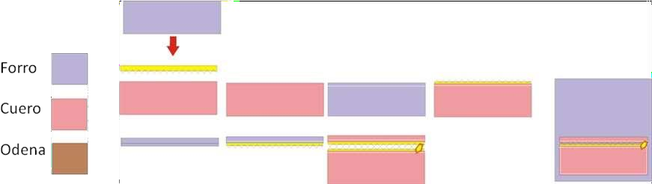**Figura 20. *Parte superior***

**Fuente SENA**

En la billetera femenina, hay una pieza denominada "billetera de cierre". Para confeccionarla, se debe ubicar el cierre entre la pieza de cuero o material, con los dientes orientados hacia el derecho de esta, y el forro, siguiendo la indicación de la animación. A continuación, realizar una costura, asegurando el remate al inicio y al final.

Posteriormente, se debe fijar con pespunte el otro lado del cierre a la tapa costura, previamente doblada 0.5 cm en ambos lados. Luego, unir el cierre con su otra parte, instalando la llave correspondiente. Para terminar esta parte de este conjunto, se adhiere al forro de la billetera o parte interna, asegurándolo con una costura en la parte inferior de ambas piezas, tal como se expone en la figura.

**Figura 21. *Billetera de cierre***

**Fuente SENA**

Ahora es necesario unir al forro de la billetera el porta documentos, en la parte media derecha con costura en su lado derecho e inferior de forma que la parte inferior pueda ser cubierta con el lado superior del tapacosturas como se expone en la figura.

**Figura 22. *Unir al forro de la billetera***

**Fuente SENA**

Es el momento de confeccionar el monedero. Primero, doble el lado superior, derecho e izquierdo por el revés, utilizando solución de caucho, asegurándose de abarcar el forro del monedero. Luego, realice un pespunte en el lado superior y proceda a confeccionar los pliegues, montando los puntos de referencia de adentro hacia afuera. A continuación, pespunte la parte inferior.

Seguidamente, una el primer doblez del monedero al forro de la billetera, cubriendo el lado izquierdo del porta documentos y asegurando que la parte inferior quede oculta bajo el lado superior del tapacosturas. Finalmente, cubra el porta documentos y el monedero con el tapacosturas y realice un pespunte a 2 mm.

## **Confección del monedero**

Para garantizar un acabado de calidad, es importante utilizar materiales resistentes, costuras firmes y un correcto ensamblaje de las piezas. Se recomienda precisión en los cortes y doble refuerzo en las uniones para mayor durabilidad en la confección de artículos como éste.

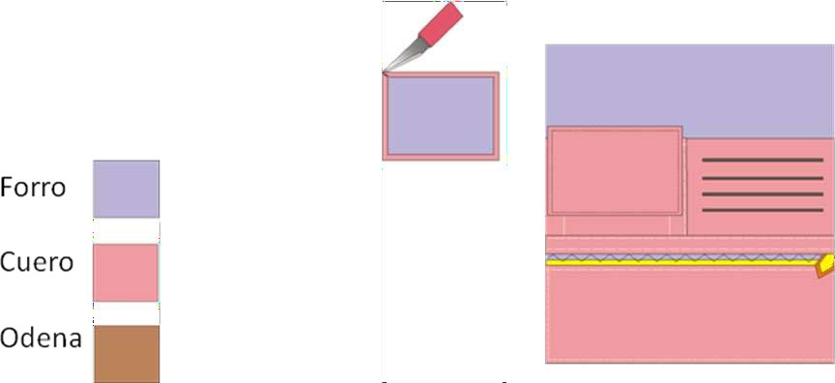**Figura 23. *Confección del monedero***

**Fuente SENA**

Ahora es necesario preparar la tapa del monedero. Para ello, doble la parte exterior de la tapa utilizando solución de caucho, asegurándose de que el doblez sea de 0.5 cm sobre el perímetro del forro. Luego, recorte los sobrantes con un corte diagonal desde el extremo hacia adentro.

A continuación, realice un pespunte en los laterales y en la parte inferior. El pespunte en el lado superior de la tapa debe efectuarse uniendo esta con el forro, desde el punto donde comienza la boca del monedero hasta donde finaliza.

**Figura 24. *Tapa del monedero***

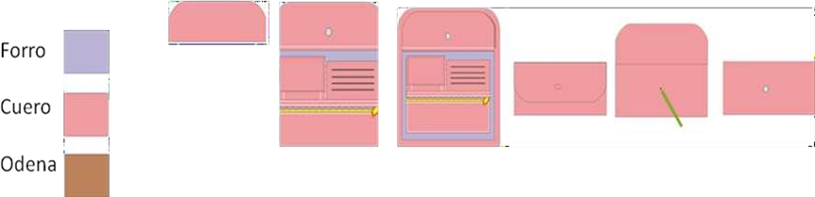

**Fuente SENA**

¡Muy bien!, hemos completado con éxito la primera parte. Ahora el forro está listo con las piezas funcionales de la billetera. A continuación, se debe ubicar el broche en el falso superior de manera centrada. Generalmente, se utiliza un broche imán debido a su fácil instalación, asegurándose de que su parte funcional quede en el derecho del material del falso.

Luego, doble la parte inferior del falso hacia el revés con solución de caucho, respetando un margen de 0.8 cm. Posteriormente, pespunte el borde inferior doblado del falso a la parte superior del forro, que ya contiene las piezas de la billetera.

Una vez lista la parte interna, mida su tamaño con el exterior, considerando el margen de doblez de 0.8 cm. Luego, dóblelas para definir con precisión el punto donde se instalará la otra parte del broche.

**Figura 25. *Ubicar broche***

**Fuente SENA**

Seguidamente, adhiera la parte interna a la parte exterior respetando el margen de 0.8 cm, utilizando solución de caucho. Para lograr un mejor acabado, selle los bordes del cuerpo de la billetera con tinta marroquinera y deje secar. Luego, doble la margen sobre la parte interna, ayudándose con un punzón en las zonas curvas, que en este caso son salientes.

Una vez seco, realice un pespunte a lo largo del perímetro, asegurándose de coser en el centro del margen, con esto, la billetera queda completamente terminada.

## **Confección de correa**

Para la confección de la correa o cinturón, el primer paso consiste en unir ambos lados del cinturón utilizando solución de caucho y asegurar la adhesión golpeando suavemente con un martillo. Luego, realice un pespunte a lo largo del perímetro.

A continuación, debe unir ambos lados del pasador siguiendo el mismo procedimiento y pespunte también su perímetro para reforzar la unión.

**Figura 26. *Correa***

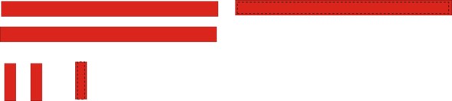

Ubique el pasador a 7.5 cm de uno de los extremos del cinturón y únalo con una costura que abarque todo su ancho. A continuación, con la cuchilla, realice una perforación a 4 cm del extremo, asegurándose de que tenga una longitud de 2.5 cm y un ancho de 0.5 cm.

**Figura 27. *Ubicar pasador***



Introduzca el cinturón en la hebilla, asegurándose de pasar el palillo de la hebilla a través de la perforación. Notará que es posible cubrir la parte interna del pasador con el doblez del cinturón que envuelve la hebilla. Para fijarlo, se puede utilizar cemento de contacto XL y reforzar con una costura que una el doblez al cuerpo del cinturón. Para una mejor terminación, también es posible remachar la unión.

Nota: Pueden existir establecimientos en su ciudad que ofrecen este servicio.

**Figura 28. *Cinturón en la hebilla***

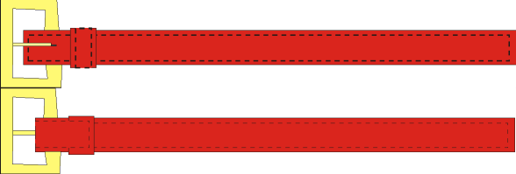

En el extremo opuesto del cinturón, es necesario realizar perforaciones utilizando un sacabocados, comenzando a 8 cm del borde y manteniendo un intervalo de 3 cm entre cada una. Estas perforaciones pueden reforzarse con ojalillos, los cuales pueden colocarse en establecimientos especializados que ofrecen este servicio. Una vez completado este proceso, el cinturón estará listo para su uso.

**Figura 29. *Perforaciones***

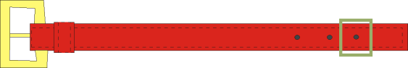.

# **Terminación, empaque e higiene y seguridad industrial**

Terminación y empaque es la última fase del proceso de producción, en la que se realiza la limpieza y abrillantado del producto antes de su empaque, ya sea en bolsas o cajas de cartón.

Las principales operaciones en esta etapa incluyen:

* **Limpieza**: eliminación de residuos y partículas.
* **Acondicionamiento**: verificación de calidad y ajustes finales.
* **Reparación**: corrección de imperfecciones.
* **Brillo final**: aplicación de tratamientos para mejorar la apariencia del producto.

La higiene y seguridad industrial son esenciales para prevenir riesgos de accidentes y enfermedades en el entorno de trabajo. En la industria marroquinera, los operarios están expuestos a diversos peligros debido a la variedad de materiales, insumos, máquinas, equipos y herramientas empleados en la manufactura.

Para garantizar un entorno seguro, es fundamental seguir estas recomendaciones:

* Mantener orden y limpieza en el puesto de trabajo.
* Contar con una iluminación adecuada, ya sea natural o artificial.
* Verificar que las herramientas con mango no presenten fisuras.
* Asegurar que las herramientas de corte tengan funda de protección y se almacenen correctamente.
* Utilizar mesas adecuadas según la operación y las características antropométricas del usuario.
* Antes de operar una máquina, comprobar que todos sus componentes estén correctamente ubicados, incluyendo los dispositivos de seguridad.
* No manipular máquinas en funcionamiento.
* Utilizar los elementos adecuados para introducir piezas o eliminar residuos en las máquinas.
* Desconectar la máquina antes de organizar o limpiar su área.
* Realizar o solicitar el mantenimiento de máquinas y herramientas de trabajo.
* Consultar las hojas de seguridad antes de manipular tintas, adhesivos o disolventes, y asegurar una ventilación adecuada.
* Cerrar y almacenar correctamente los adhesivos, tintes y otros productos después de su uso.
* Guardar materiales, insumos y herramientas en estantes o armarios adecuados.

Para garantizar la seguridad durante las operaciones, es necesario el uso de elementos de protección personal, que pueden incluir:

* Tapabocas N95.
* Cofia.
* Overol o bata.
* Monogafas.
* Guantes de cirugía.
* Botas de seguridad.

Es fundamental seguir estas prácticas seguras y recordar que cada operario es responsable de su seguridad y la de su entorno. Además, se deben adoptar posturas adecuadas en el puesto de trabajo y evitar el uso de accesorios como pulseras o anillos que puedan representar un riesgo. El cabello debe permanecer recogido en todo momento, y es imprescindible utilizar los elementos de seguridad correspondientes según la tarea a realizar.

# **SÍNTESIS**

La marroquinería es un arte y oficio que combina técnicas de confección con creatividad y precisión para la elaboración de productos en cuero; la presente guía práctica, ofrece un enfoque detallado sobre el proceso de confección de artículos de marroquinería, desde la comprensión de conceptos clave hasta la finalización y seguridad en el trabajo. A través de un esquema estructurado, esta guía permite la adquisición de competencias técnicas esenciales para garantizar productos funcionales y estéticamente atractivos. Se abordan aspectos como la confección de bolsillos, la elaboración de bolsos y otros artículos en cuero, y las medidas necesarias para el acabado y la seguridad industrial.

# ACTIVIDADES DIDÁCTICAS

**MATERIAL COMPLEMENTARIO**

|  |  |  |  |
| --- | --- | --- | --- |
| Tema | Referencia APA del Material | Tipo de material  (Video, capítulo de libro, artículo, otro) | Enlace del Recurso o  Archivo del documento o material |
| Guía paso a paso para la confección de productos de marroquinería. | Emprender Tu Espacio. (2020). *Taller Gratuito de Marroquinería CLASE 1: Herramientas y materiales*. | Video | <https://www.youtube.com/watch?v=lwSMCBiq3cY> |
| Terminación, empaque e higiene y seguridad industrial | Tutoriales de cuero. (2024). Clase #1 Curso básico para trabajar el cuero (Aprende desde cero). | Video | <https://www.youtube.com/watch?v=ojEs4s8X8Tk> |

# GLOSARIO

|  |  |
| --- | --- |
| **TÉRMINO** | SIGNIFICADO |
| **Acabado** | Proceso final en la confección de marroquinería que mejora la estética y resistencia del producto. |
| **Adhesivo** | Sustancia utilizada para unir piezas de cuero o material sintético en la marroquinería. |
| **Armado** | Etapa en la que se ensamblan las piezas de un producto antes de la costura. |
| **Billetera** | Accesorio de marroquinería diseñado para guardar dinero, documentos y tarjetas. |
| **Bolsillo** | Compartimento incorporado en bolsos y billeteras para facilitar el almacenamiento de objetos pequeños. |
| **Cierre** | Mecanismo que permite la apertura y cierre seguro de bolsillos y compartimentos en marroquinería. |
| **Confección** | Proceso de fabricación de artículos en cuero o materiales similares mediante técnicas especializadas. |
| **Costura** | Técnica de unión de piezas de marroquinería mediante hilos y agujas, ya sea de forma manual o mecánica. |
| **Diseño** | Planificación estética y funcional de un producto de marroquinería antes de su fabricación. |
| **Ensamblaje** | Acción de unir diferentes partes de un artículo de marroquinería para su conformación final. |
| **Forro** | Material interior de un bolso o billetera que aporta refuerzo y acabado estético. |
| **Hebilla** | Pieza metálica o plástica utilizada en correas y cinturones para ajustarlos de manera segura. |
| **Patronaje** | Técnica que permite crear moldes para la confección de productos en marroquinería. |
| **Pespunte** | Tipo de costura que refuerza las uniones en los artículos de cuero y otros materiales. |
| **Vivo** | Tira de material que se coloca en los bordes de los bolsos para reforzar y mejorar el acabado estético. |

# **REFERENCIAS BIBLIOGRÁFICAS:**

Instituto Nacional de Seguridad y Salud en el Trabajo. (2023). *Guía de seguridad industrial para talleres de marroquinería*. Agencia Europea para la Seguridad y la Salud en el Trabajo.

Rodríguez, L. (2021). *Historia del cuero y su evolución en la marroquinería*. Revista de Historia del Arte y Diseño, 34(2), 45-60.

Torres, J., & Ramírez, P. (2020). *El diseño en la industria marroquinera y su impacto en el mercado global*. Revista de Innovación y Diseño, 18(3), 112-129.

# **CONTROL DEL DOCUMENTO**

|  |  |  |  |  |
| --- | --- | --- | --- | --- |
|  | Nombre | Cargo | Dependencia  *(Para el SENA indicar Regional y Centro de Formación)* | Fecha |
| Autor (es) | Elizabeth Mena  Rengifo | E-Pedagoga instruccional. | Regional Risaralda.  Centro Atención Sector Agropecuario. | Noviembre de 2019. |
| Lina Marcela Cardona Orozco | Evaluadora de contenidos | Regional Risaralda.  Centro Atención Sector Agropecuario. | Noviembre de 2019. |

# CONTROL DE CAMBIOS

|  |  |  |  |  |  |
| --- | --- | --- | --- | --- | --- |
|  | Nombre | Cargo | Dependencia | Fecha | Razón del Cambio |
| Autor (es) | Sandra Paola Morales Páez | Evaluador Instruccional | Regional Santander - Centro Agroturístico | febrero 2025 | Adecuaciones a 2025 |